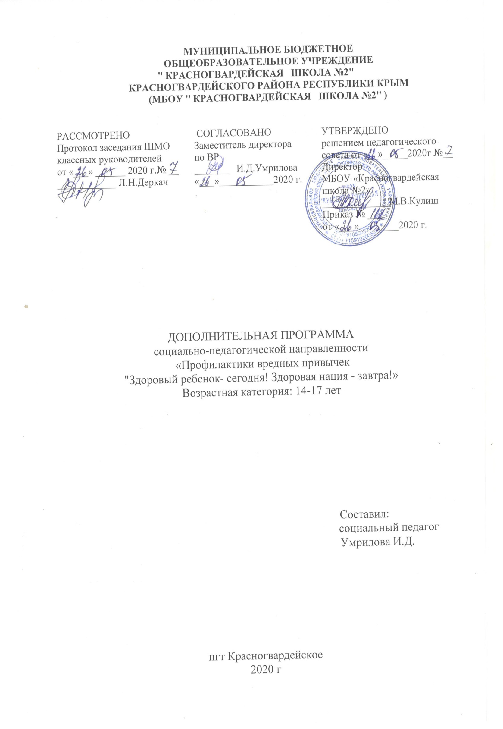
МУНИЦИПАЛЬНОЕ БЮДЖЕТНОЕ
ОБЩЕОБРАЗОВАТЕЛЬНОЕ УЧРЕЖДЕНИЕ
"КРАСНОГВАРДЕЙСКАЯ ШКОЛА №2"
КРАСНОГВАРДЕЙСКОГО РАЙОНА РЕСПУБЛИКИ КРЫМ
(МБОУ "КРАСНОГВАРДЕЙСКАЯ ШКОЛА №2")

РАССМОТРЕНО  Протокол заседания ШМО  классных руководителей  от «___» ______ 2020 г.№ __  ____________ Л.Н.Деркач | СОГЛАСОВАНО  Заместитель директора  по ВР  _______ И.Д.Умрилова «___»___________2020 г.  . | УТВЕРЖДЕНО  решением педагогического совета от «__»_____2020г №__  Директор  МБОУ «Красногвардейская школа №2»  _____________ М.В.Кулиш  Приказ № ___  от «___»________2020 г.

ДОПОЛНИТЕЛЬНАЯ ПРОГРАММА
социально-педагогической направленности
«Профилактики вредных привычек
"Здоровый ребенок- сегодня! Здоровая нация - завтра!»
Возрастная категория: 14-17 лет

Составил:
социальный педагог
Умрилова И.Д.

пгт Красногвардейское
2020 г

СОДЕРЖАНИЕ

- Пояснительная записка
- Актуальность программы
- Цель
- Задачи
- Ожидаемые результаты
- Тематический план
- Приложение 1
- Приложение 2

ПОЯСНИТЕЛЬНАЯ ЗАПИСКА:
Являясь одним из основных институтов социализации личности, школа играет особую роль и в процессе правовой социализации, целенаправленно формируя полноценного члена общества, способного ориентироваться в правовой среде и действовать с полным основанием ответственности за свои решения и действия вести здоровый образ жизни. Усвоение знаний становится эффективнее, если они изучаются вместе с реалиями жизни. Сейчас особенно важно своевременное приведение такого средства профилактики вредных привычек особого внимания умению добывать правовую информацию и пользоваться ею, а это значит мыслить, принимать решения, результативно и бесконфликтно разрешать жизненные проблемы, что приспосабливает учащегося к самостоятельной жизни после школы. Правовое воспитание и профилактика правонарушений, наркомании, алкоголизма и токсикомании в школе проводится в соответствии с законом РФ «Об основах системы профилактики безнадзорности и правонарушений несовершеннолетних».
Сегодня общество обеспокоено ростом преступности среди подростков. Несовершеннолетние преступники, подростки- наркоманы, вовлечение молодежи в преступные группировки, бездуховность и агрессивность молодого поколения - это только некоторые симптомы очень серьезной «болезни», поразившей наше общество.
Всем известно, что одной из первопричин роста преступности можно назвать социально-экономическую ситуацию в стране, низкий жизнедеятельный уровень населения, однако именно на школе лежит обязанность педагогического воздействия на учащихся, склонных к правонарушениям, и их родителей.
Программа разработана с учетом следующих законодательных правовых документов:
- Конвенцией ООН о правах ребенка;
- Конституцией РФ;
- Законом РФ «Об образовании в Российской Федерации» №273-ФЗ от 29.12.12;
- Федеральным законом №124-ФЗот 24 июля 1998 «Об основных гарантиях прав ребенка в РФ»;
- Федеральным законом № 120 – ФЗ от 21 июня 1999 года (с дополнениями и изменениями) «Об основах системы профилактики безнадзорности и правонарушений несовершеннолетних»,
- КоАП РФ

АКТУАЛЬНОСТЬ РОГРАММЫ:
Профилактическая работа с учащимися, организуемая в каникулярное время направлена на:
- формирование правильного, основанного на общечеловеческих ценностях, отношения к окружающему миру, природе, людям, науке и культуре.
- организацию многообразной и разносторонней деятельности учащихся;
- использование важнейшей социальной функции – общение со сверстниками и взрослыми в целях формирования здоровой, нравственной личности;
- формирование общественно необходимых и значимых качеств личности;
- формирование правовой культуры школьников.
ЗОЖ — это гигиеническое поведение, базирующееся на научно обоснованных санитарно-гигиенических нормативах, направленных на укрепление и сохранение здоровья, активизацию защитных сил организма, обеспечение высокого уровня трудоспособности, достижение активного долголетия. Таким образом, ЗОЖ можно рассматривать как основу профилактики заболеваний.
Формирование здорового образа жизни — это создание системы преодоления факторов риска в форме активной жизнедеятельности людей, направленной на сохранение и укрепление здоровья. ЗОЖ включает следующие компоненты:
1) бережное отношение к окружающей среде, природе, высокую культуру поведения в учебе, в общественных местах и транспорте;
2) сознательное участие в профилактических мероприятиях.

ЦЕЛЬ:
- сохранение и укрепление здоровья обучающихся, повышение качества их жизни;
- формирование потребности вести здоровый образ жизни;
- воспитание нравственных качеств личности, влияющих на формирование активной гражданской позиции.

ЗАДАЧИ:
- пропаганда ЗОЖ,
- профилактике асоциального поведения детей и молодёжи.
- формирование морально-волевые качества школьников.
- создать условия для доверительного восприятия информации о негативном влиянии ПАВ на жизнь человека.
- научить учащихся делать осознанный выбор в любой жизненной ситуации и решать возникшие проблемы самостоятельно.

НАПРАВЛЕНИЯ ПРОГРАММЫ:
- профилактическое,
- правовое,
- культурно-просветительское.

ОЖИДАЕМЫЕ РЕЗУЛЬТАТЫ:
ОБУЧАЮЩИЕСЯ ДОЛЖНЫ ИМЕТЬ ПРЕДСТАВЛЕНИЕ:
-о вредных привычках и их последствиях;
-о ценности жизни.
ОБУЧАЮЩИЕСЯ ДОЛЖНЫ ОСОЗНАВАТЬ:
-необходимость защищать себя, свою жизненную позицию;
-необходимость личностного контроля над ситуацией.
ОБУЧАЮЩИЕСЯ ДОЛЖНЫ УМЕТЬ:
-применять свои знания в жизни;
-относиться к своему здоровью как к величайшей ценности;
-уметь говорить «нет»;
-вести активный здоровый образ жизни;
-рационально проводить свой досуг.
ОБУЧАЮЩИЕСЯ ДОЛЖНЫ ЗНАТЬ:
- отрицательные последствия вредных привычек;
- способы отказа и противостояния вредным привычкам;
-пути избавления от вредных для здоровья привычек.

ТЕМАТИЧЕСКИЙ ПЛАН:

№п/п | тема | ресурс | количество часов
1 | Секреты манипуляции. Табак | https://www.youtube.com/watch?v=HSG_29nh5ZI | 1
2 | Среда обитания. Табачный заговор | https://www.youtube.com/watch?v=E9g4dqiaFMw | 1
3 | Секреты манипуляции. Алкоголь | https://www.youtube.com/watch?v=iO4WjhUD8ts | 1
4 | Правда про Алкоголь. История одного обмана. Вред алкоголя и алкоголизм | https://www.youtube.com/watch?v=rCORvPx9cR4 | 1
5 | - ст. Федерального закона "Об охране здоровья граждан от воздействия окружающего табачного дыма и последствий потребления табака" от 23.02.2013 N 15-ФЗ,  - ст.ст.6.23, 6.24 КоАП РФ | Приложение 1 | 1
6 | - ст. 16 Федерального закона "О государственном регулировании производства и оборота этилового спирта, алкогольной и спиртосодержащей продукции и об ограничении потребления (распития) алкогольной продукции"  от 22.11.1995 N 171-ФЗ,  - ст.20.22 КоАП РФ | Приложение 2 | 1
ИТОГО |  |  | 6

ПРИЛОЖЕНИЕ 1
Федеральный закон "Об охране здоровья граждан от воздействия окружающего табачного дыма и последствий потребления табака"
от 23.02.2013 N 15-ФЗ

Статья 20. Запрет продажи табачной продукции несовершеннолетним и несовершеннолетними, потребления табака несовершеннолетними, а также вовлечения детей в процесс потребления табака
1. Запрещаются продажа табачной продукции несовершеннолетним и несовершеннолетними, вовлечение детей в процесс потребления табака путем покупки для них либо передачи им табачных изделий или табачной продукции, предложения, требования употребить табачные изделия или табачную продукцию любым способом.
2. В случае возникновения у лица, непосредственно осуществляющего отпуск табачной продукции (продавца), сомнения в достижении лицом, приобретающим табачную продукцию (покупателем), совершеннолетия продавец обязан потребовать у покупателя документ, удостоверяющий его личность (в том числе документ, удостоверяющий личность иностранного гражданина или лица без гражданства в Российской Федерации) и позволяющий установить возраст покупателя. Перечень соответствующих документов устанавливается уполномоченным Правительством Российской Федерации федеральным органом исполнительной власти.
3. Продавец обязан отказать покупателю в продаже табачной продукции, если в отношении покупателя имеются сомнения в достижении им совершеннолетия, а документ, удостоверяющий личность покупателя и позволяющий установить его возраст, не представлен.
4. Не допускается потребление табака несовершеннолетними.

Ответственность
Нарушение указанных запретов влечет привлечение к административной ответственности: граждан - по ст. 6.24 КоАП РФ (нарушение установленного федеральным законом запрета курения табака на отдельных территориях, в помещениях и на объектах), юридических лиц, должностных лиц и индивидуальных предпринимателей - по ст.6.25 КоАП РФ (несоблюдение требований к знаку о запрете курения, к выделению и оснащению специальных мест для курения табака либо неисполнение обязанностей по контролю за соблюдением норм законодательства в сфере охраны здоровья граждан от воздействия окружающего табачного дыма и последствий потребления табака).
Административная ответственность граждан по ст.6.24 КоАП РФ наступает с 16 лет.
Кроме того, в качестве одной из мер, направленных на предотвращение воздействия окружающего табачного дыма и сокращение потребления табака, Федеральным законом от 23.02.2013 г. № 15-ФЗ установлен прямой запрет на продажу табачной продукции несовершеннолетним и несовершеннолетними, потребления табака несовершеннолетними, а также вовлечения детей в процесс потребления табака.
Ответственность лиц за вовлечение детей в процесс потребления табака установлена ст. 6. 23 КоАП РФ. При этом, за совершение данных действий родителями или законными представителями законом предусмотрено более строгое наказание (ч.2 ст.6.23 КоАП РФ). За вовлечение несовершеннолетних в процесс потребления табака на лицо может быть наложен штраф от 1 тысячи рублей до 2 тысяч рублей, в случае совершения указанного деяния законным представителем ребенка – штраф от 2 до 3 тысяч рублей.
Под вовлечением несовершеннолетних в процесс потребления табака понимается покупка для ребенка либо передачи ему табачных изделий или табачной продукции, предложения, требования употребить табачные изделия или табачную продукцию любым способом.

ПРИЛОЖЕНИЕ 2

Федеральный закон "О государственном регулировании производства и оборота этилового спирта, алкогольной и спиртосодержащей продукции и об ограничении потребления (распития) алкогольной продукции"
от 22.11.1995 N 171-ФЗ

Статья 16. Особые требования к розничной продаже алкогольной продукции, розничной продаже алкогольной продукции при оказании услуг общественного питания, а также потреблению (распитию) алкогольной продукции
2. Розничная продажа алкогольной продукции и розничная продажа алкогольной продукции при оказании услуг общественного питания, за исключением случаев, указанных в пунктах 3 и 6 настоящей статьи, не допускаются:
11) несовершеннолетним. В случае возникновения у лица, непосредственно осуществляющего отпуск алкогольной продукции (продавца), сомнения в достижении покупателем совершеннолетия продавец вправе потребовать у этого покупателя документ, позволяющий установить возраст этого покупателя. Перечень соответствующих документов устанавливается уполномоченным Правительством Российской Федерации федеральным органом исполнительной власти.

Ответственность

Ст. 20.22 КоАП РФ. Нахождение в состоянии опьянения несовершеннолетних, потребление (распитие) ими алкогольной и спиртосодержащей продукции либо потребление ими наркотических средств или психотропных веществ, новых потенциально опасных психоактивных веществ или одурманивающих веществ Нахождение в состоянии опьянения несовершеннолетних в возрасте до шестнадцати лет, либо потребление (распитие) ими алкогольной и спиртосодержащей продукции, либо потребление ими наркотических средств или психотропных веществ без назначения врача, новых потенциально опасных психоактивных веществ или одурманивающих веществ - влечет наложение административного штрафа на родителей или иных законных представителей несовершеннолетних в размере от одной тысячи пятисот до двух тысяч рублей.

Комментарий к Статье 20.22 КоАП РФ
1. Объектом административного правонарушения выступают общественные отношения, характеризующие состояние порядка в общественных местах.
2. Объективная сторона правонарушения выражается в появлении несовершеннолетнего в состоянии опьянения, в распитии им пива и напитков, изготавливаемых на его основе, алкогольной и спиртосодержащей продукции, в потреблении наркотических средств и психотропных веществ без назначения врача или иных одурманивающих веществ в общественных местах. Несовершеннолетним является лицо, не достигшее шестнадцати лет. В качестве общественных мест следует рассматривать улицы, стадионы, скверы, парки, транспортные средства общего пользования и другие места возможного скопления граждан.
Несовершеннолетние лица не могут быть привлечены к административной ответственности. Основным нормативным актом, регламентирующим правовое положение несовершеннолетних правонарушителей, является Федеральный закон от 24 июня 1999 г. N 120-ФЗ "Об основах системы профилактики безнадзорности и правонарушений несовершеннолетних".
3. Субъектом административного правонарушения являются граждане (родители несовершеннолетнего либо его законные представители).
4. С субъективной стороны правонарушение является умышленным или неосторожным.
5. Протоколы об административном правонарушении уполномочены составлять должностные лица органов внутренних дел.
6. Дела о комментируемых правонарушениях рассматриваются комиссией по делам несовершеннолетних и защите их прав.

